وزارة التربية الوطنية متوسطة : 17أكتوبر1961
التاريخ : 03/03/2024 المــــــــــســــــــــتوى: الأولى متوسط .
اختبار الفصل الثاني في مادة : العلوم الفيزيائية و التكنولوجيا . المدة: ساعة ونصف
- الوضعية الأولى:
أرادت أستاذة الفيزياء اختبار مدى استعاب التلاميذ لدروسهم فشكلت 3 أفواج وقدمت لكلّ فوج من التلاميذ سؤال ،فكانت الإجابات كما هي موضّحة في الوثاىق 1-2-3
السؤال:من خلال الشكلين 1 و 2 حدّد كتلة الماء الموجود بالبيشر
الإجابة:m= 330 g
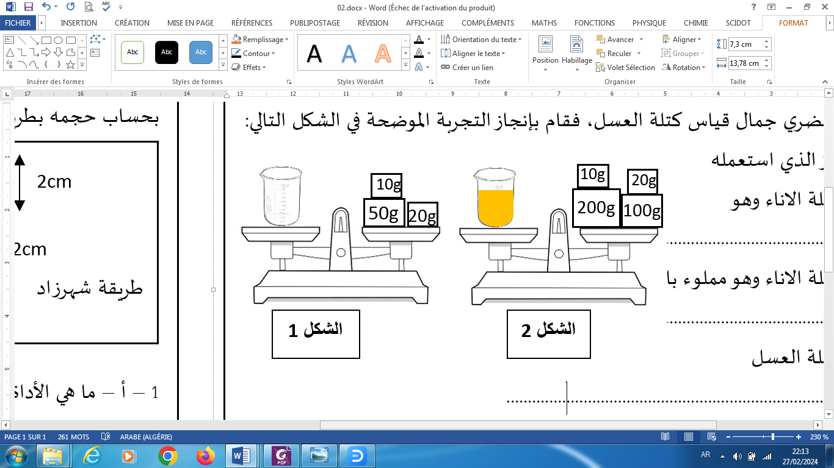
الفوج1

الوثيقة1
الل ببب

السؤال: عيّن حجم السائل في كل مخبارمدرّج
الجواب: V₁=34cm³ ;V₂=3,8cm³ ;V₃=20cm³ ;V₄=110cm³
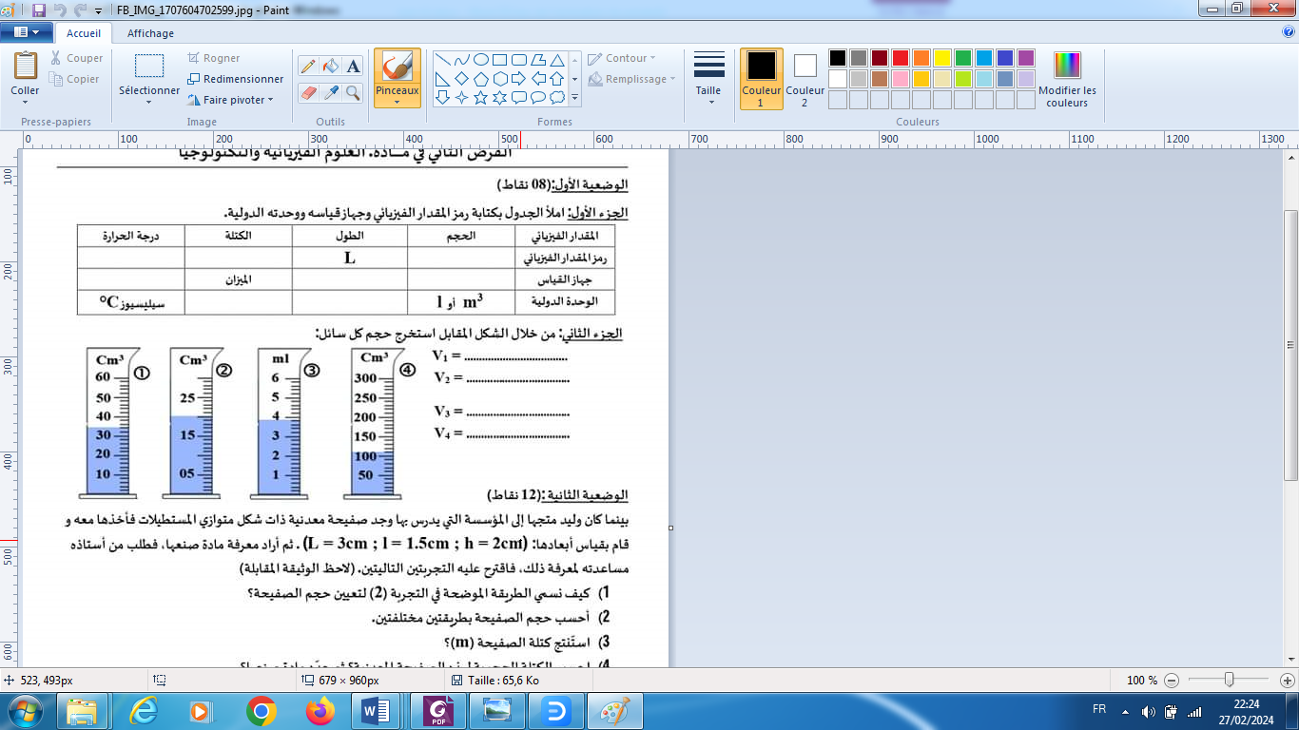
الفوج 2

الوثيقة2

السؤال:ارسم بدقة مخبار و حدّد فيه كيفية تموضع السوائل الموجودة في الجدول التالي:
المــــــادة | زئبق | الزيت | المــــــاء
الكتلة الحجميّة (g/cm³) | 13,5 | 0,8 | 1
: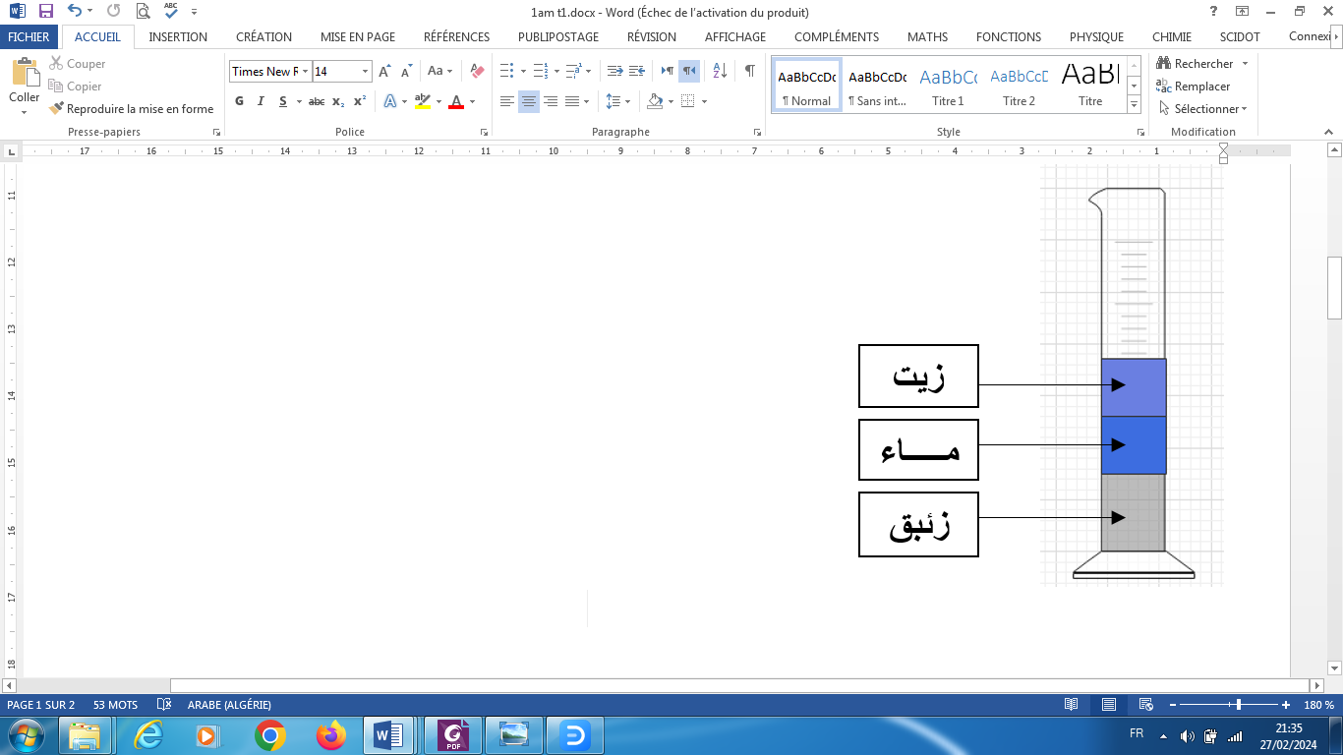
الفوج3

الوثيقة3
الجواب:

- اعتمادا على ما درسته حدّد الإجابات الصحيحة والخاطئة مع تصحيح الخطأ معلّلا اجابتك مع توضيح جميع خطوات الحل

- الوضعية الثانية:
اقتنت والدة أحمد خاتما عند بائع الحلي، حيث أخبرها البائع أن الخاتم مصنوع من الذهب الخالص.
سألت الأم ابنها أحمد فيما بعد أن يتأكد إن كان الخاتم مصنوع فعلا من الذهب الخالص.
- ما هي المراحل التي سيتتبعها أحمد من أجل التأكد محدّدا الوسائل التي يجب عليه استعمالها؟
2) هل هذا الخاتم من الذهب الخالص، إذا علمت أن كتلته: m=8,11g وحجمه: V=0,42cm³؟
نعطي : =19,3g/cm³_{(الذهب)}ρ
- الوضعية الإدماجية:
اشترت الأم لابنتيها التوأم صفا ومروة علبتا عصير فأرادت كل واحدة أخذ العلبة الأكبر و حصل شجار بينهما، حاولت الأم اقناع ابنتيها بانّ العلبتان بهما نفس حجم العصير وهو مكتوب على العلبتين (64ml ) لكن دون جدوى.
- بالاعتماد على الوثيقة او على مكتسباتك القبليّة حاول اقناع البنتين و ذلك بالإجابة على الأسئلة التالية :
1/ماهو شكل كلا من العلبتين 1و 2 ؟
2/أحسب حجم كلّ علبة بوحدة (ml) ،ماذا تستنتج؟هل الأم على صواب؟
- وضعت الأم العصير في مجمد الثلاجة ونسيته لمدّة طويلة
ماهي الحالة الفيزيائية للعصير قبل و بعد وضعه في المجمد؟

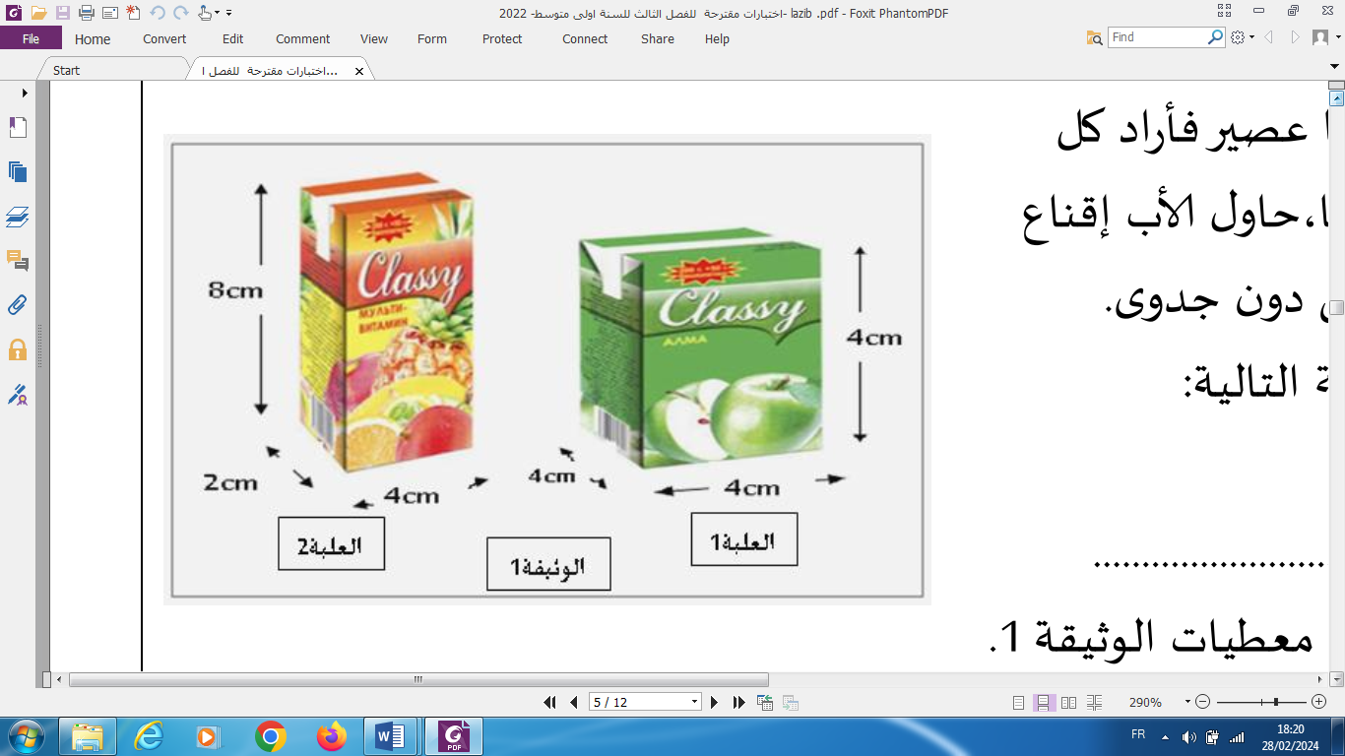

كلّ التوفيق أحبّائــــي

